Автор: Наймитенко С. КІТ-119а

Дата: 3 березня 2020

# **Лабораторна робота №3**

**ПОТОКИ**

Мета роботи: отримати знання про основи роботи з потоковим введенням/виведенням на мові С++, роботу з файлами та рядками типу string.

1 ЗАВДАННЯ ДО РОБОТИ

Загальне завдання

Поширити попередню лабораторну роботу таким чином:

1. використання функцій printf/scanf замінити на використання cin/cout;
2. усі конкатенації рядків замінити на використання stringstream;
3. замінити метод виводу інформації про об’єкт на метод, що повертає рядок-інформацію про об’єкт, який далі можна виводити на екран;
4. замінити метод вводу інформації про об’єкт на метод, що приймає рядок з інформацією про об’єкт, обробляє його та створює об’єкт на базі цієї інформації;
5. поширити клас-список, шляхом реалізації методів роботи з файлами за допомогою файлових потоків (fstream) (якщо використовувалися функції fprintf/fscanf – замінити їх на класи ifsteam/ofstream), при цьому сигнатури методів повинні виглядати таким чином:
6. читання:
7. запис:

Прикладна галузь – Компоненти програм

Базовий клас – Бібліотека, що підключається (модуль)

**Опис класів**

Базовий клас – C_Library

Клас що має в собі динамічний масив базового класу та методи для роботи з ним – С_List

**Опис змінних**

Int ID – поле класу C_Library (ідентифікатор елемену)

Int year_creating - – поле класу C_Library (рік створення функції)

Int number_of_functions – поле класу C_Library(кількість функцій в бібліотеці)

Int size – поле класу C_List (змінна розміру масива)

C_Library* list – поле класу C_Library (динамічний масив)

С_List list_lib - об’єкт класу С_List

Int size – змінна розміру масиву

Int order – змінна індексу (порядкового номеру)

С_Library new_lib – змінна для нової бібліотеки

**Опис методів**

void Create() – метод класу C_List (створення масиву і заповнення його данними)

void Add(C_Library&,const int) - метод класу C_List (додавання нового елементу в масив)

void Delete(const int) - метод класу C_List (видалення елемента з масиву)

void Index_output(const C_Library,const int)const - метод класу C_List (виведення на екран по індексу)

C_Library Index_return(const int) - метод класу C_List (повернення елемента по індексу)

Void Output()const; - метод класу C_List (виведення на екран)

Int Read_file(string) - метод класу C_List (зчитування з файлу)

void Count_line(string) – метод класу C_List (підрахунок кількості рядків у файлі)

C_Library Distribution(string) - метод класу C_List (розподіл , із рядка в об’єкт)

stringstream Str_return(C_Library&)const - метод класу C_List (створення рядку змінних з об’єкта)

void Str_output(stringstream&,int)const - метод класу C_List (виведення рядка на екран)

float Difference() - метод класу C_List (підрахуванн різнці між кількістю динамічно підключених бібліотек від іх загальної кількості)

int Write_file(string) - метод класу C_List (запис до файлу)

**Опис функцій**

С_Library New_Library() – створення одного елементу типу С_Library та заповнення його данними з масиву

Bool Test_Add() – тест методу додавання об’єкта

Bool Test_Delete() – тест методу видалення об’єкта

Bool Test_Index_return() – тест методу повернення об’єкта по індексу

**Текст програми**

Файл Builder.h

#pragma once

#include "C_List.h"

C_Library New_Library();

Файл C_Library.h

#pragma once

#define CRTDBG_MAP_ALLOC

#include <crtdbg.h>

#define DEBUG_NEW new(_NORMAL_BLOCK, FILE, __LINE)

#include <iostream>

#include <clocale>

#include <ctime>

#include <cstring>

#include <iomanip>

#include <fstream>

#include <sstream>

using std::cin;

using std::cout;

using std::string;

using std::endl;

using std::setw;

using std::setprecision;

using std::ifstream;

using std::ofstream;

using std::getline;

using std::stringstream;

using std::getline;

using std::istringstream;

class C_Library

{

private:

string dynamically;

int ID;

int year_creating;

int number_of_functions;

public:

void setDynamically(string);

void setID(const int);

void setYear_Creating(const int);

void setNumber_of_function(const int);

string getDynamically()const;

int getID()const;

int getYear_Creating()const;

int getNumber_of_function()const;

C_Library();

C_Library(string,const int,const int,const int );

C_Library(const C_Library& );

~C_Library();

};

Файл C_List.h

#pragma once

#include "C_Library.h"

class C_List

{

private:

int size;

public:

C_Library* list;

void setSize_array(const int size);//

int getSize_array()const;//

int Read_file(string);

void Count_line(string);

C_Library Distribution(string);

void Create();//

void Add(C_Library, const int);//

void Delete(const int);//

stringstream Str_return(C_Library&)const;

void Str_output(stringstream&,int)const;

C_Library& Index_return(const int index);//

void Output()const;//

float Difference();

int Write_file(string);

~C_List();

};

Файл Test.h

#pragma once

bool Test_Add(C_List&);

bool Test_Delete(C_List&);

bool Test_Index_return(C_List&);

bool Test_Difference(C_List&);

Файл Builder.cpp

#include "Builder.h"

#include "C_Library.h"

C_Library New_Lib(int i) // 2

{

int a = 0;

C_Library new_l;

int x;

srand(static_cast<unsigned int>(time(0)));

if (i % 2 == 0)

x = rand() % 1;

else

x = 2;

if (x == 0)

{

static char dynamically[] = "no";

C_Library new_lib(dynamically, 20 + i, 1998, 40);

return new_lib;

}

else if (x == 1)

{

static char dynamically[] = "yes";

C_Library new_lib(dynamically, 46 + i, 2000, 20);

return new_lib;

}

else if (x == 2)

{

C_Library new_lib(new_l);

int id = new_lib.getID();

new_lib.setID(id + i);

return new_lib;

}

}

Файл C_Library.cpp

#include "C_Library.h"

void C_Library::setDynamically(string dynamically)

{

this->dynamically = dynamically;

}

void C_Library::setID(const int ID)

{

this->ID = ID;

}

void C_Library::setYear_Creating(const int year_creating)

{

this->year_creating = year_creating;

}

void C_Library::setNumber_of_function(const int number_of_functions)

{

this->number_of_functions = number_of_functions;

}

string C_Library::getDynamically()const

{

return dynamically;

}

int C_Library::getID()const

{

return this->ID;

}

int C_Library::getYear_Creating()const

{

return this->year_creating;

}

int C_Library::getNumber_of_function()const

{

return this->number_of_functions;

}

C_Library:: C_Library() :dynamically("yes"), ID(10), year_creating(1999), number_of_functions(50)

{

}

C_Library::C_Library(string dynamically, const int ID, const int year_creating, const int number_of_functions) :dynamically(dynamically), ID(ID), year_creating(year_creating), number_of_functions(number_of_functions)

{

}

C_Library::C_Library(const C_Library& lib):dynamically(lib.dynamically),ID(lib.ID),year_creating(lib.year_creating),number_of_functions(lib.number_of_functions)

{

}

C_Library::~C_Library()

{

}

Файл C_List.cpp

#include "C_Library.h"

#include "C_List.h"

#include "Builder.h"

void C_List::setSize_array(const int size)

{

this->size = size;

}

int C_List::getSize_array()const

{

return this->size;

}

int C_List::Read_file(string file_name)

{

ifstream file (file_name);

if (!file)

{

cout << "Ошибка!!! Файл не открыто." << endl;

return 1;

}

string line;

for (int i = 0; i < size ; i++)

{

getline(file, line);

istringstream str(line);

list[i] = Distribution(line);

}

file.close();

return 0;

}

void C_List::Count_line(string file_name)

{

int size2 = 0;

size = size2;

ifstream file(file_name);

if (!file)

{

cout << "Ошибка!!! Файл не открыто." << endl;

return;

}

string line;

while (getline(file, line))

{

size2++;

}

size = size2;

file.close();

}

C_Library C_List::Distribution(string line)

{

istringstream str(line);

int id, number_of_function, year_creating;

string dynamically;

str >> id >> number_of_function >> year_creating >> dynamically;

C_Library new_el(dynamically, id, year_creating, number_of_function);

return new_el;

}

void C_List::Create() // 1

{

cout<<"Происходит заполнеие масива данными" <<endl;

for (int i = 0; i < size; i++)

list[i] = New_Lib(i + 1);

}

void C_List::Add(C_Library lib, const int order) // 3

{

size++;

C_Library* new_list = new C_Library[size];

for (int i = 0, j = 0; i < size; i++)

{

if (i != order - 1)

{

new_list[i] = list[j];

j++;

}

else

new_list[i] = lib;

}

delete[] list;

list = new C_Library[size];

for (int i = 0; i < size; i++)

list[i] = new_list[i];

delete[] new_list;

}

void C_List::Delete(const int order) // 4

{

size--;

C_Library* new_list = new C_Library[size];

cout << "Елемент который вы удалили" << endl;

stringstream str = Str_return(list[order-1]);

Str_output(str,0);

for (int i = 0; i < order - 1; i++)

new_list[i] = list[i];

for (int i = order - 1; i < size; i++)

new_list[i] = list[i + 1];

delete[] list;

list = new C_Library[size];

for (int i = 0; i < size; i++)

list[i] = new_list[i];

delete[] new_list;

}

C_Library& C_List::Index_return(const int index)

{

int id;

for (int i=0; i < size; i++)

{

id = list[i].getID();

if (id == index)

{

id = i;

i = size;

}

}

return list[id];

}

stringstream C_List::Str_return(C_Library& lib)const // 5

{

stringstream str;

str << " " << lib.getID() << " " << lib.getNumber_of_function() << " " << lib.getYear_Creating() << " " << lib.getDynamically();

return str;

}

void C_List::Str_output(stringstream& str,int i)const

{

int number_of_function, year_creating, id;

string dynamically;

str >> id;

str >> number_of_function;

str >> year_creating;

str >> dynamically;

cout << i + 1 << "- "<< setw(3) << id << setw(15) << number_of_function << setw(19) << year_creating << setw(16) << dynamically <<endl;

}

void C_List::Output()const // 6

{

stringstream str;

cout << "Вивод на экран всех библиотек"<<endl;

cout.setf(std::ios::right);

cout <<"№" << setw(16) << "id библиотеки" << setw(16) << "Кол-во функций" << setw(18) << "Год её создания" << setw(30) << "Динмически ли она подключена" << endl;

for (int i = 0; i < size; i++)

{

str = Str_return(list[i]);

Str_output(str,i);

}

}

float C_List::Difference()

{

int count = 0;

string y;

for (int i = 0; i < size; i++)

{

y = list[i].getDynamically();

if (y == "yes")

count++;

}

float dif = (float)size / (float)count;

cout << "В "<< setprecision(5) << dif << " раз количество библиотек, которые динамически подключаются, меньше чем общее количество библиотек" << endl;

return dif;

}

int C_List::Write_file(string file_name)

{

ofstream file(file_name);

if (!file)

{

cout << "Ошибка!!! Файл не открыто." << endl;

return 1;

}

file << "№" << setw(17) << "id библиотеки" << setw(16) << "Кол-во функций" << setw(18) << "Год её создания" << setw(30) << "Динмически ли она подключена" << endl;

for (int i = 0; i < size;i++)

file << i + 1 << "- " <<setw(5) << list[i].getID() << setw(24) << list[i].getNumber_of_function() << setw(27) << list[i].getYear_Creating() << setw(23) << list[i].getDynamically() << endl;

file.close();

}

C_List:: ~C_List()

{

delete[] list;

}

Файл Test.cpp

#include "C_Library.h"

#include "C_List.h"

#include "Test.h"

int main()

{

setlocale(LC_ALL, "Rus");

bool result;

C_List list;

list.list = new C_Library[3];

list.setSize_array(3);

result = Test_Add(list);

if (result)

cout << "Test_Add пройден успешно!" << endl;

else

cout << "Test_Add не пройден!"<<endl;

result = Test_Delete(list);

if (result)

cout << "Test_Delete пройден успешно!" << endl;

else

cout << "Test_Delete не пройден!" << endl;

result = Test_Index_return(list);

if (result)

cout << "Test_Index_return пройден успешно!" << endl;

else

cout << "Test_Index_return не пройден!" << endl;

result = Test_Difference(list);

if (result)

cout << "Test_Difference пройден успешно!" << endl;

else

cout << "Test_Difference не пройден!" << endl;

return 0;

}

Файл Test_method.cpp

#include "C_Library.h"

#include "C_List.h"

#include "Test.h"

bool Test_Add(C_List& list)

{

C_Library new_lib;

list.Add(new_lib, 4);

int size = list.getSize_array();

if (size == 4)

return true;

else

return false;

}

bool Test_Delete(C_List& list)

{

list.Delete(1);

int size = list.getSize_array();

if (size == 3)

return true;

else

return false;

}

bool Test_Index_return(C_List& list)

{

static const char diff[] = "yes";

C_Library new_el(diff, 20, 2001, 29);

list.list[0] = new_el;

C_Library return_lib = list.Index_return(20);

int count = 0, value = 0;

string y1 = return_lib.getDynamically();

string y2 = "yes";

if (y1 == y2)

count++;

value = return_lib.getID();

if (value == 20)

count++;

value = return_lib.getYear_Creating();

if (value == 2001)

count++;

value = return_lib.getNumber_of_function();

if (value == 29)

count++;

if (count == 4)

return true;

else

return false;

}

bool Test_Difference(C_List& list)

{

string dynamically = "no";

C_Library new_lib1(dynamically, 20, 1998, 40);

list.list[1] = new_lib1;

C_Library new_lib2(new_lib1);

list.list[2] = new_lib2;

float diff = list.Difference();

if (diff == 3)

return true;

else

return false;

}

Файл Main.cpp

#include "C_Library.h"

#include "C_List.h"

int Menu();

int main()

{

setlocale(LC_ALL, "Rus");

int res = Menu();

if (res == 0)

return 0;

if (_CrtDumpMemoryLeaks())

cout <<endl<< "Есть утечка памяти" << endl;

else

cout << endl << "Нет утечки памяти" << endl;

return 0;

}

int Menu()

{

C_List list_lib;

cout << "Cоздание масива" << endl;

int command;

cout << "Введите вариант заполнения масива 1- из файла 2-конструктором" << endl;

cin >> command;

string file_read = "file_read.txt";

string file_write = "file_write.txt";

int res;

if (command == 1)

{

list_lib.Count_line(file_read);

int size = list_lib.getSize_array();

list_lib.list = new C_Library[size];

res = list_lib.Read_file(file_read);

if (res == 1)

return 1;

}

else

{

int size;

cout << "Введите размер масива" << endl;

cin >> size;

list_lib.setSize_array(size);

list_lib.list = new C_Library[size];

list_lib.Create();

}

list_lib.Output();

int order = 0;

cout << "Введите порядковый номер который вы хотите присвоить новому елементу" << endl;

cin >> order;

C_Library new_lib = C_Library();

cout << "Добавления нового елемента" << endl;

list_lib.Add(new_lib, order);

list_lib.Output();

cout << "Удаления елемента" << endl;

cout << "Введите номер елемента которого вы хотите удалить" << endl;

cin >> order;

cout << "Элемент который вы удалили" << endl;

list_lib.Delete(order);

list_lib.Output();

cout << "Введите индекс елемента данные которого вы хотите получить " << endl;

cin >> order;

C_Library index_lib = list_lib.Index_return(order);

cout << "Вывод полученого элемента на екран" << endl;

stringstream str = list_lib.Str_return(index_lib);

list_lib.Str_output(str, 0);

float diff = list_lib.Difference();

res = list_lib.Write_file(file_write);

if (res == 1)

return 1;

}

4 РЕЗУЛЬТАТ РОБОТИ ПРОГРАМИ

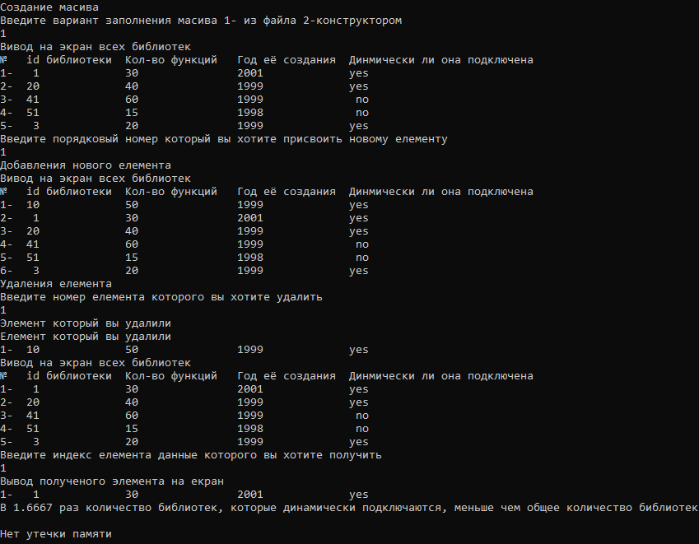

Результат роботи основоного завдання

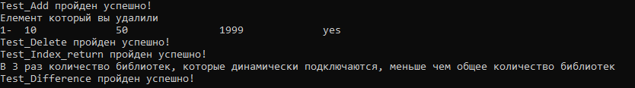

Результат тестування методів

ВИСНОВКИ

Отримаои знання про основи роботи з потоковим введенням/виведенням на мові С++, роботу з файлами та рядками типу string.